-

Mein Praxisportfolio

Arbeitsgruppe Praxisportfolio

Linz, März 2012
Version 15. Dezember 2014

Inhaltsverzeichnis

1 Betriebliche Praxis 4
2 Praxisportfolio 5
2.1 Hilfreiche Tipps für die Erstellung Ihres Praxisportfolio 5
2.2 Inhaltsverzeichnis des Praxisportfolios 6
A Deckblatt 6
B Persönliche Daten 7
C Bewerbung 7
D Praxistagebuch 8
E Praxisnachweis/e 9
F Arbeitsaufträge 10
3

Liebe Schülerin, lieber Schüler!

Sie müssen innerhalb der nächsten drei Jahre in der unterrichtsfreien Zeit ein Pflichtpraktikum im Ausmaß von insgesamt 150 Stunden (= 4 Arbeitswochen) absolvieren. Das Stundenausmaß ist in zusammenhängenden Zeiträumen in einem oder mehreren Abschnitten von zumindest einwöchiger Dauer zu erbringen. Diese erbrachten Praxisstunden sind durch einen bzw. mehrere schriftliche Praxisnachweis/e (siehe Seite 9) nachzuweisen und an den Klassenvorstand auszuhändigen. Aufrechte Arbeitsverhältnis, zB in einer Nebenbeschäftigung in Handelsunternehmen oder anderen Betrieben, werden auf das Pflichtpraktikum angerechnet.

Arbeitsrechtliche Bestimmungen, insbesondere das Kinder- und Jugendlichen-Beschäftigungsgesetz 1987, BGBl. Nr. 599/1987, zuletzt geändert durch das Bundesgesetz BGBl. I Nr. 138/2013, und das Arbeitszeitgesetz, BGBl. Nr. 461/1969, zuletzt geändert durch das Bundesgesetz BGBl. I Nr. 71/2013 sowie kollektivvertragliche Vorschriften finden Beachtung. Das Pflichtpraktikum dient der Ergänzung und Vertiefung der in den Unterrichtsgegenständen erworbenen Kenntnisse und Fertigkeiten in einem Unternehmen oder einer Organisation und ist in der Regel in Form eines nach den kollektivvertraglichen Bestimmungen entlohnten Arbeitsverhältnisses zu erbringen.

Dieses Pflichtpraktikum trägt erheblich dazu bei, Sie auf Ihre Berufstätigkeit vorzubereiten und erhöht damit Ihre Chancen auf dem Arbeitsmarkt. Es ist daher notwendig, dass das Pflichtpraktikum durch dieses Praxisportfolio dokumentiert wird. Auf den nächsten Seiten finden Sie eine ausführliche Anleitung zur Erstellung Ihres Praxisportfolios.

In den Unterrichtsgegenständen des Clusters A.3 Wirtschaftskompetenz – Betriebswirtschaftliche Übungen einschließlich Übungsfirma, Projektmanagement und Projektarbeit sowie Kundenorientierung und Verkauf – werden Sie im 3. bzw. 4. Semester auf das Pflichtpraktikum vorbereitet. Die Nachbereitung der betrieblichen Praxis erfolgt im 5. Semester des Unterrichtsgegenstandes Betriebswirtschaftliche Übungen einschließlich Übungsfirma, Projektmanagement und Projektarbeit.

Viel Erfolg in der betrieblichen Praxis und
viel Freude bei der Erstellung Ihres Praxisportfolios!

1 Betriebliche Praxis

Wichtige Verhaltensregeln im Betrieb

Die nachfolgenden Tipps sollen Ihnen helfen, sich in Ihrem Arbeitsalltag zu Recht zu finden!

- Seien Sie höflich, freundlich und hilfsbereit.
- Beachten Sie die Arbeitszeiten und seien Sie pünktlich.
- Führen Sie die übertragenen Aufträge und Anweisungen sorgfältig aus.
- Nutzen Sie die gegebenen Möglichkeiten zu berufsbezogenen Gesprächen mit Ihren Kolleg/innen und Vorgesetzten.
- Beobachten Sie genau und fragen Sie nach.
- Kleiden Sie sich passend.
- Melden Sie eine etwaige Erkrankung unverzüglich in Ihrem Unternehmen.
- Gehen Sie sorgfältig mit dem Betriebseigentum um, damit vermeiden Sie Beschädigungen. Nehmen Sie nur dann Materialien mit nach Hause, wenn Sie Ihnen übergeben worden sind.
- Vorurteile, gegen wen auch immer, versperren Ihnen ein objektives Urteil.
- Beachten Sie immer die Betriebsordnung.
- Diskutieren Sie sachlich.
- Achten Sie auf die fachliche Meinung Ihrer Arbeitskolleg/innen sowie der Vorgesetzten.
- Fällen Sie keine vorschnellen Urteile und vermeiden Sie persönlich verletzende Äußerungen.
- Erhalten Sie Ihre Freude am Arbeitsplatz, auch wenn es durch widrige Zwischenfälle einmal schwer sein sollte.
- Führen Sie gesonderte Aufzeichnungen über ihre Arbeitszeiten und Pausen.

2 Praxisportfolio

Durch Ihr Praxisportfolio dokumentieren Sie alle Informationen, die Sie durch das Pflichtpraktikum erhalten. Somit bekommen Sie einen guten Überblick über Ihre ersten Erfahrungen im Berufsleben.

2.1 Hilfreiche Tipps für die Erstellung Ihres Praxisportfolio

Tipp 1: Erstellen Sie Ihr Praxisportfolio nicht am Ende Ihres Pflichtpraktikums. Achten Sie darauf, dass Sie Ihre gesammelten Erfahrungen laufend dokumentieren.

Tipp 2: Notieren Sie besondere Ereignisse, zB
- Stichwörter zur Bearbeitung der Arbeitsaufgaben,
- zusätzliche Auskünfte und Anweisung der Vorgesetzten bzw. Mitarbeiter/innen,
- besondere Ereignisse,
- betriebliche und schulische Termine.

Tipp 3: Legen Sie einen Ordner/Mappe an, in der Sie die relevanten Unterlagen ablegen. Den Aufbau bzw. die Gliederung entnehmen Sie Punkt 2.2 Inhaltsverzeichnis des Praxisportfolios. Die Erstellung des Praxisportfolios kann wahlweise handschriftlich oder EDV-unterstützt erfolgen.

Tipp 4: Sammeln Sie interessantes Informationsmaterial über den Praxisbetrieb, den Beruf und den Tätigkeitsbereich. Das kann Ihnen bei der Berufswahl und Stellenbewerbung helfen sowie eine Grundlage für die Erstellung der Projektarbeit sein.

2.2 Inhaltsverzeichnis des Praxisportfolios

Zur Erstellung Ihres Praxisportfolios verwenden Sie die nachfolgende Struktur (A – F).

A Deckblatt

Name:
Klasse:
Unternehmen:
Kontaktperson (Tel.:):
Adresse der Schule: ……………………………………………………………………………………………………………………
Abgabetermin:
Unterschrift der Schülerin/des Schülers: ………………………………………………………………………………………



B Persönliche Daten

Foto
Schüler/in

Nachname Vorname

……………………………… ………………………………
Straße PLZ/Ort

………………………………………………………… ………….…………………………………
Telefonnummer Geburtsdatum

…………………………………………………………
Email

C Bewerbung

Legen Sie ein von Ihnen an ein Praxisunternehmen gesendetes Bewerbungsschreiben samt Lebenslauf bei.

D Praxistagebuch

Führen Sie detaillierte Aufzeichnungen über Ihre geleisteten Praxisstunden.

Vor- und Nachname der Schülerin/des Schülers: Klasse:

…………………………………………………………………… ……………………

Datum | Uhrzeit  von bis |  | Pause  von bis |  | Anzahl der Stunden | Gesamtstunden

………………………………………………………………………

Unterschrift der Schülerin/des Schülers

E Praxisnachweis/e

Sämtliche Praxisnachweise sind ausgefüllt und vom Praxisunternehmen unterschrieben beizulegen.

Um Rückgabe an die Schülerin/den Schüler nach Beendigung des Pflichtpraktikums wird ersucht!

………………………………………………………
Praxisstelle (Stempel)

Praxisnachweis
Vor- und Zuname der Schülerin / des Schülers: Klasse:

Geburtsdatum:

Maygasse Business Academy BHAK/BHAS Wien 13]
Telefon: +43 1 804 53 75
mobil: +43 676 680 17 03
Fax: +43 1 804 53 75–20

Anzahl der geleisteten Praxisstunden: ………………………

Verwendung in folgenden Abteilungen/Bereichen: ………………………………………………………………………………………………………………………………………………………………………………………………………………………………………………………………
………………………………………………………………………………………………………………………………………………………………………………………………………………………………………………………………

Welche Arbeitsaufgaben wurden zugewiesen: ………………………………………………………………………………………………………………………………………………………………………………………………………………………………………………………………
………………………………………………………………………………………………………………………………

……………………………………, am …………………… ………………………………………………………
Unterschrift: Beurteiler/in / Funktion

F Arbeitsaufträge

Hinweis: Wenn Sie Ihr Pflichtpraktikum in unterschiedlichen Unternehmen absolvieren bzw. absolviert haben, wählen Sie zur Beantwortung der nachfolgenden Arbeitsaufträge eines aus.

F1 Ein typischer Arbeitstag

Schreiben Sie einen Bericht über einen der ersten Tage im Unternehmen.

Bei welchem Unternehmen arbeiten Sie?

Welche Arbeiten führen Sie aus?

Wie sind die Ihre Arbeitszeiten (Beginn, Pausen, Ende) geregelt?

Was gefällt Ihnen gut und womit kommen Sie gar nicht zurecht?

Wie haben Ihre neuen Kolleginnen und Kollegen auf Sie reagiert?

F2 Ihr Arbeitsplatz

Beschreiben Sie den Arbeitsplatz, an dem Sie vorwiegend eingesetzt sind.

Beschreiben Sie Ihren Arbeitsplatz in Worten oder fertigen Sie eine Skizze an.
Wie ist die körperliche Belastung für Sie?

Müssen Sie besondere Sicherheits- oder Hygienevorschriften einhalten? Wenn ja, welche?
Müssen Sie unternehmensspezifische Regeln im Umgang mit den Kunden einhalten? (zB Dienstkleidung, Verhaltensregeln, Erscheinungsbild – sind Piercings bzw. sichtbare Tätowierungen erlaubt?)
Findet Ihre typische Arbeitssituation im Sitzen, Stehen oder in Bewegung statt?
Ist Ihr Arbeitsplatz ergonomisch? Wenn ja, in welcher Weise?

F3 Eine typische Tätigkeit

Beschreiben Sie einen Arbeitsvorgang ausführlich. Denken Sie dabei auch an den Material- und Maschinen- bzw. Werkzeugeinsatz und an die Verwendung von Fachausdrücken. Nennen Sie einige typische Begriffe ihrer Tätigkeit. Wenn möglich, sammeln Sie Prospekte und Bilder, die sich auf den beschriebenen Arbeitsvorgang beziehen.
Ein typischer Arbeitsvorgang:

Einige Fachbegriffe:

F4 Unternehmensbeschreibung

Informieren Sie sich über Ihr Praxisunternehmen und beschreiben Sie dieses.

Firmenbezeichnung inklusive Rechtsform:
Standort/Adresse/Website:
Branche:
Logo:
Produktpalette:
Anzahl der Mitarbeiter/innen:

Ihr Beschäftigungsverhältnis zB geringfügig, Teilzeit:

Welche Auswirkungen hat Ihr Dienstverhältnis in steuer- und sozialversicherungsrechtlicher Hinsicht?
Auswirkungen des Dienstverhältnis in steuer- und sozialversicherungsrechtlicher Hinsicht
Arbeitsrechtliche Bestimmungen/Besonderheiten des Dienstverhältnisses:
Arbeitszeitregelungen:
Ausgewählte Dokumente des Beschäftigungsverhältnisses (zB Dienstzettel, Dienstvertrag, An- und Abmeldung zur Sozialversicherung):
Was leistet Ihr Unternehmen neben Lohn und Gehalt für seine Beschäftigten?
Haben Sie eine Arbeitsplatzbeschreibung erhalten? Wenn ja, legen Sie diese bei.

F5 Berufsbild

Welche Berufe kann man in diesem Praxisunternehmen erlernen? Wählen Sie einen Beruf, den Sie besonders interessant finden und beschreiben Sie diesen.

Berufsbezeichnung:
Welcher Schulabschluss bzw. welche Ausbildung sind für diesen Beruf notwendig?
Welche Fähigkeiten (Softskills) und Fertigkeiten (Hardskills) sind für diesen Beruf wichtig?
Welcher Kollektivvertrag ist für diesen Beruf gültig?
Wie hoch ist der Mindestlohn laut Kollektivvertrag für diesen Beruf?

F6 Kompetenz-Check (Selbstreflexion)

Sie haben nun Ihr Pflichtpraktikum absolviert, viele neue Tätigkeiten kennengelernt und interessante Erfahrungen in der beruflichen Praxis gesammelt. Versuchen Sie anhand der folgenden Aussagen Ihre persönlichen Fähigkeiten einzuschätzen (kreuzen Sie an):
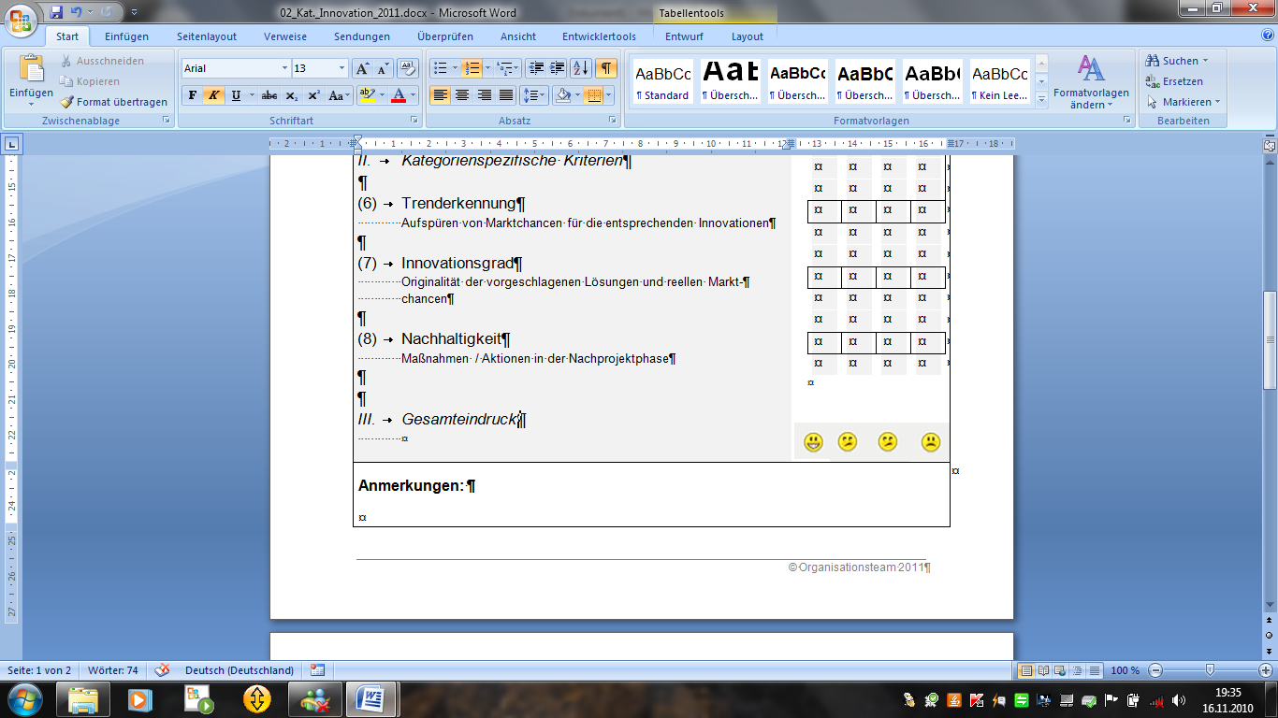
Ich kann…

… mich meinen Vorgesetzen und meinen Kolleginnen und Kollegen bzw. den Kunden gegenüber korrekt und selbstsicher verhalten.
… pünktlich, zuverlässig und regelmäßig bei der Arbeit erscheinen.
… übertragene Aufgaben ordentlich und sorgfältig erledigen.
… Aufgaben selbstständig organisieren und verantwortungsvoll durchführen.
… offen und höflich auf andere Menschen zugehen.
… Inhalte, die ich in der Schule gelernt habe, im Beruf einsetzen.
… mein/e Praxisunternehmung/en hinsichtlich wesentlicher betriebswirtschaftlicher Merkmale (zB Branche, Rechtsform, Produktpalette, Zielgruppen) beschreiben.
… die unterschiedlichen Dienstverhältnisse im betrieblichen Alltag bewusst wahrnehmen.
… die Notwendigkeit einer guten Ausbildung erkennen.
… das in der beruflichen Praxis erworbene Wissen mit meinem Schulwissen verknüpfen.
… die Notwendigkeit einer guten Ausbildung erkennen.
… durch das Absolvieren des Pflichtpraktikums eine positive Grundhaltung zum Arbeitsleben gewinnen.

Auf diese Tätigkeiten im Rahmen des Pflichtpraktikums bin ich besonders stolz:

Meine Erwartungen an das Pflichtpraktikum wurden erfüllt.

3 Weitere Informationen (Stand: Dezember2014)

Arbeiterkammer: www.arbeiterkammer.at/service/broschueren/SteuerundGeld
(Arbeitnehmerveranlagung)

Gewerkschaft: www.ferienjob.or.at und www.jugend.gpa-djp.at

Praktikums-Checklisten: www.oesterreichisches-jugendportal.at

Bundesministerium für Familien und Jugend:
www.bmfj.gv.at/ministerin/Aktuelles/Themen/Praktika-Check.html

Praxisportfolio: www.hak.cc

Prof. Mag. Irene Ackerlauer, BHAK/BHAS Linz Auhof
Prof. Mag. Andrea Graf, BHAK/BHAS Graz, Grazbachgasse
OStR Prof. Mag. Klaus-Peter, Haberl, BHAK/BHAS 1 Klagenfurt
Prof. Mag. Petra Klicha-Kocurek, HAK/HAS Wien 8, VBS Schönborngasse
Prof. Mag. Petra Kudler, BHAK/BHAS Linz Auhof
Prof. Mag. Angelika Stiegler, BHAK/BHAS Liezen
OStR Prof. Mag. Ingrid Wichtl, BHAK/BHAS Neumarkt/Wallersee
Prof. Mag. Doris Wieshaider, BFI Wien
Prof. Mag. Roswitha Wimmer, BHAK/BHAS 1 Klagenfurt
Prof. Mag. Margit Ziegler, BHAK/BHAS Linz Auhof

